Памяти героев войны
7 мая, Маминские школьники, члены волейбольного клуба "Искра", почтили память героев Великой отечественной войны волейбольным турниром, который стал уже традиционным, и проводится совместно с Маминским Центром культуры.
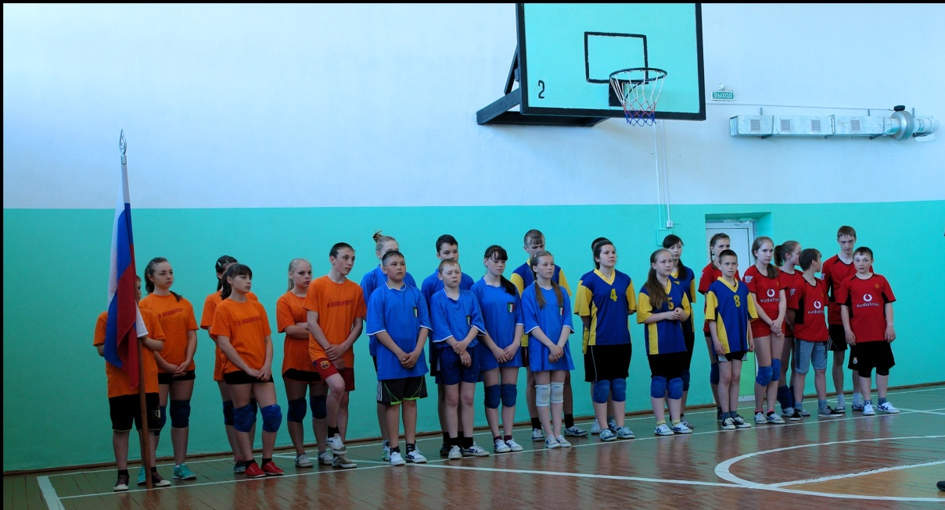
Торжественное построение, гимн России, открытие турнира, на котором было сказано о значении занятий спортом для выработки жизненно необходимых качеств, которые помогли воинам - спортсменам, для того, что бы одержать Великую победу в войне, которая дала возможность счастливого детства нынешнему поколению детей. Выступление детской группы "Капелька, завершило торжественное открытие турнира.
Ну, а затем сам турнир, в котором приняли участие четыре школьных команды и команда ее бывших выпускников.
С первых игр было заметно, что юные волейболисты волнуются, понимая значимость данного мероприятия. Но, постепенно, азарт спортивной борьбы позволил им показать все, чему они учились на тренировках. А, это мощные подачи, четкий прием, стремительные атаки и самоотверженная игра в защите, то есть, все то за что они любят волейбол, и отдают ему все свободное время.
В перерывах между игр, звучат песни военных лет, которые исполняют сами волейболисты.
После предварительных игр, определились финалисты, которыми стали первые команды юношей и девушек, а третье место разыграли выпускники школы и вторая команда юношей.
В результате этих игр, распределились места на пьедестале почета. Первое место у юношей школы, уступив которым в упорной борьбе, второе место заняла команда девушек.
В игре за 3 место, бывшие выпускники школы, уступили второй команде юношей, которые и заняли 3 место.
Победители и призеры были награждены сладкими призами.
Но, не это главное, главное то, что значимость данного турнира, позволила им проявить волю и характер, чувство коллективизма и любви к Родине. А, это очень важно, о чем говорит и тот факт, что многие спортсмены - выпускники школы, с достоинством и честью, отдали долг Родине в горячих точках Афганистана, Чечни, Грузии и Сирии.

10.05.2017 год.

Е.М.Матвеев - руководитель Клуба, главный судья соревнований.

